国瑞节能工业清洗产品简介

FSLan-926多用酸洗缓蚀剂
(硫酸专用)
一、适用范围
- 配合各种化学清洗用酸清洗碳酸盐型、氧化铁型、混合型及硅质型水垢。
- 适用于碳钢、低合金钢、不锈钢、铜、铝等金属设备及组合材质设备酸洗。
- 适用于石油、化工、机械、冶金、电力、交通、制冷生活等行业使用的各种换热设备的清洗，如各种锅炉、冷却器、反应器、加热器、蒸发器、贮罐、上下水管道、冷冻机、压缩机等。
二、性能特点
- 主要用于硫酸等各种无机酸（硝酸、氢氟酸除外）、有机酸及混合酸酸洗，是目前世界上用途最广的酸洗缓蚀剂。
- 高效：在各种化学清洗用酸中都具有优良的缓释效果，常用条件下金属腐蚀率小于1g/㎡·h，具有优良的抗酸洗渗氢和抑制Fe3+腐蚀的能力，酸洗时金属不产生孔蚀。
- 安全价廉：用量小，费用低、操作简便、使用安全，特别是能避免误用缓蚀剂造成的危险。
三、物化性状
外观：淡黄色或茶色液体； PH值：≥7.0
密度(20℃),g/㎝3：≥0.96； 可燃性：不燃。
四、使用方法
- 根据需清洗设备构造、材质以及水垢类型选择合适的酸种和清洗工艺条件。
- Lan-926的使用量0.3-0.5%（按10%硫酸浓度计）。
- 使用步骤：连接好清洗系统，在配液箱中加入计量的水——加入计量的Lan-926缓蚀剂搅拌均匀——边搅拌边加入计量的浓酸混合均匀——注入设备，按常规的化学清洗工艺进行清洗。
- 特别提示：使用前请向我所技术部专业防腐工程师咨询，在专业工程师指导下正确使用！
五、注意事项
- 本品贮存过程中，会有蓝黑色颗粒析出，不影响使用性能。
- 冬季贮存气温较低时，会析出针状结晶体，使用前放置在室温较高的房间内，溶解后再使用。
- 只允许受过严格正规的酸洗技术培训的人员使用本品进行酸洗操作，否则有可能发生设备腐蚀事故。
- 只有严格按照酸洗操作规程正确实施酸洗操作，缓蚀剂才能发挥良好的防腐蚀效果。错误的操作工艺会降低缓蚀剂的防腐蚀效率，发生腐蚀事故。
- 酸洗过程需要加入其它添加剂时，必须先做酸洗工艺条件下添加剂与缓蚀剂的相容性实验。否则，添加剂有可能破坏缓蚀剂，使Lan-926失效，引发腐蚀事故。
- 使用不合适酸或次品酸会降低缓蚀剂的防腐蚀性能，甚至使Lan-926失效。
六、包装贮存
25㎏塑桶包装。密封存放于阴凉通风处，有效期二年。

运行除垢FX—943
（无酸中性不停车清洗除垢新技术）
- 概述
锅炉、中央空调等热交换设备在使用过程中，受热面上极易结各种水垢，尤其是水质不好的地区，锅炉等热交换设备水系统内更易结生硫酸盐和硅酸盐等难溶性水垢（即使是钠离子交换水处理十分严格的锅炉，也仍有可能结生硫酸盐难溶性垢）。迄今为止，化学清洗大多采用碱煮—酸洗工艺处理硫酸盐等难溶垢（例如硫酸盐水垢，采用这种方法就是基于将酸中不溶的钙、镁硫酸盐通过高温转化为酸溶性钙、镁碳酸盐，再用盐酸硝酸溶解除去）。但这种处理工艺往往要反复多次取得效果，由于施工周期长、材料消耗大、费工费时、效率低下，因此清洗成本高，且对设备腐蚀破坏性大，用户难以接受。国外用EDTA法清洗硫酸盐难溶垢，虽能取得满意的清洗效果，但EDTA价格昂贵，国内企业难以接受，加之清洗工艺条件苛刻，国内除电厂锅炉清洗使用外，中小型企业极少采用。这个问题始终是世界化学清洗领域的一个技术难题。
二、运行除垢灵FX—943
新型清洗除垢剂是由兰州缓蚀技术研究所研制开发的第二代锅炉、中央空调等大型设备专用化学清洗除垢剂，可在设备正常开机运行条件下，彻底清除设备水系统中结生的各种水垢。该技术填补了国内空白，居世界领先水平，为化学清洗行业提供了一种廉价有效的清洗工艺技术，将我国化学清洗业带进一个新领域。
三、FX—943除垢原理
根据配位场化学最新理论，金属离子的d轨道在某些配位体化合物静电场影响下，可发生分裂而形成能量不同的轨道。当配位体给出孤对电子与中心金属元素形成O键时，若该配位分子中存在空的π分子轨道或空的P、d分子轨道，且对称性合适，中心元素d轨道上的孤对电子可与配位体形成反馈π键，从而形成稳定的配位化合物。
基于以上原理，FX—943选用能使Ca2+、Mg2+d轨道发生能级分裂且有π分子轨道的化合物作为π接受配位体。当这些化合物与钙、镁水垢作用时，与Ca2+、Mg2+形成稳定的配位化合物，从而破坏了钙、镁水垢的分子结构，将其溶解除去。
四、FX-943清洗效果
- 实验室清洗试验；
实验室条件下，分别测试了“FX-943”和EDTA对化学纯硫酸钙的溶解能力，结果发现FX-943与Ca2+形成的配合物稳定性高于EDTA配合物，对硫酸钙的络合能力超过了EDTA，但反应条件较EDTA温和，溶垢过程的条件域较宽，容易操作和控制，用采自热交换器设备受热面上的CaSO4、MgSO4试验，除垢能力超过了EDTA。
- 锅炉、中央空调等热交换设备除垢试验；
为验证实验室试验结果的实用性、可靠性和地域实用性，分别对福建、甘肃、山东、内蒙、广东、江西、江苏、吉林、四川等地数百套结有硫酸盐、硅酸盐、磷酸盐、碳酸盐等水垢的工业锅炉、中央空调、水冷却设备、加热釜、反应塔、罐等大型设备进行现场应用清洗，均取得了良好的除垢效果，除垢率达95%以上，受热金属面上的积垢全部清除干净。清洗过程中测的金属腐蚀率小于国家标准的百分之一不到。
五、FX-943使用条件和说明
- 使用条件：FX-943适用与锅炉、中央空调等热交换设备在正常运行条件下清洗各种类型的水垢和藻类生物粘泥，除垢周期根据水垢厚薄，一般需要20-40天，除垢期间设备可正常使用，不影响其运行工况和水质指标，清洗过程不需要任何辅助设施和分析化验。
- 使用说明： 943的使用条件域较宽，对运行参数及水质的变化适应性强，不需分析监测水中的943含量，也不必进行水质化验。
- FX-943的性能特点
目前国内普遍采用的常规酸洗法除垢，对设备的金属不可避免地会产生较大的腐蚀损伤，对硫酸盐、硅酸盐等难溶垢无法清洗干净。943的研制成功彻底解决了酸洗法不能解决的技术难题。它具有以下显著的特点：
1、无酸安全无腐蚀：该产品PH值为中性，加入设备水系统后不改变水的PH值，对金属无腐蚀损伤，彻底解决了目前普遍使用的强酸性清洗剂对金属腐蚀隐患，实现无腐蚀清洗。
2、清洗效率高：对各种类型的水垢都有效，尤其对酸洗不净的硫酸盐等难溶垢和藻类生物粘泥也能彻底清除，除垢率达95%以上。
3、不需停机：可在设备正常开机运行条件下，彻底清除水系统内的各种水垢，不影响生产。
4、节能显著：清洗后设备耗能大幅下降，达到设计指标。
5、防垢除垢：设备日常运行中加入FX-943，可防止设备水系统结垢，从而降低能耗，延长设备使用寿命。
6、清洗成本低： 943费用只有EDTA法的二分之一至十分之一比常规酸洗法偏低。 7、无毒无害无污染：经卫生部门鉴定，该产品属无毒品。清洗排放废液无毒害，不污染环境，属绿色环保产品。 总而概之，FX-943使用工艺简单，操作方便，是替代国内现有化学清洗产品和技术的最理想的新一代热交换设备清洗除垢剂。
七、FX-943与酸洗除垢剂技术对比
 | 酸洗除垢 | FX-943
一、金属腐蚀性 | 酸洗对锅炉中央空调等热交换设备不可避免地会产生腐蚀损伤，尤其是渗氢损伤，会使金属晶体组织受到破坏，严重是导致氢脆和氢致裂纹，对热交换设备的安全运行造成潜在的危险。 | 943清除水垢是在中性或弱碱性条件下完成的，实验室和数百台热交换设备实际清洗过程中测的金属腐蚀率都小于0.1g/㎡h，仅为金属在水中的腐蚀率1/3，是酸洗时金属腐蚀率的百分之一，清洗过程中金属无滲氢损伤，实现无腐蚀清洗。
二、清洗效果 | 酸洗只对碳酸盐水垢有效，而硫酸盐、硅酸盐、磷酸盐等难溶垢及藻类生物粘泥是酸洗技术无法解决的难题。 | 943可以100%清除设备中的各种水垢，即使难溶水垢和藻类生物粘泥也能彻底清洗。
三、清洗方法 | 酸洗除垢设备需停机操作，这对使用这些设备的用户带来较大停产损失，尤其是生产紧张而无法停产时。 | 943在设备正常运行中清洗除垢，清洗过程不改变运行参数，克服酸洗停机弊端，这对使用热交换设备行业具有实用意义。
四、环境影响 | 酸性废液因其分解造成的毒性和低PH值对生物危害大，属高污染清洗。 | 943清洗过程中水的PH值、COD、BOD等指标无变化，是绿色环保型清洗除垢剂。

八、物化性状
外 观：棕褐色液体； 水溶性：易溶
密 度(20℃),g/㎝3：1.15～1.18； 可燃性:不燃
九、注意事项
- 除、防垢期间须连续使用本品，不宜简断，否则将失去除垢防垢效果和增加用药量。
- 除、防垢时按时排污，一面溶解的水垢微粒沉积堵塞管路，排污不足会降低效率。
十、包装贮存
1.5000g/桶，4桶/箱。塑桶纸箱包装。
- 贮存于阴凉干燥处，密封保存，有效期二年

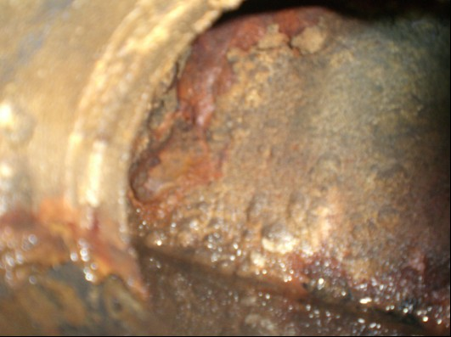清洗前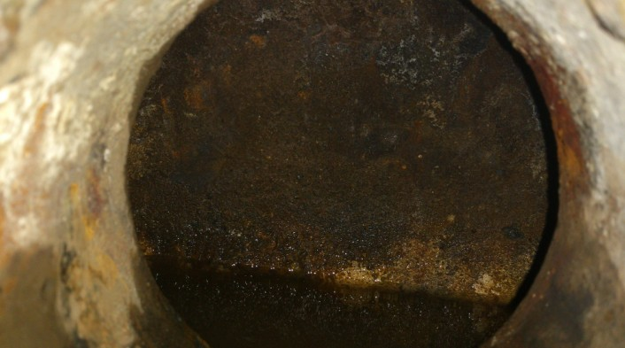清洗后
FX906安 全 除 垢 剂
一、适用范围
主要用于铜、铝、不锈钢等有色金属冷却设备水垢的清洗，是FX-905清洗剂的替代产品，相当于FX-905清洗剂1比7-10倍量效果。
也可用于清洗以下各种热交换设备内生成的水垢：
工业和民用锅炉、茶浴炉、中高频冶炼炉冷却系统、制氧机冷却系统、制冷机、冷库、气体压缩机、化工反应釜水夹套、加热器、冷却器、采暖管道、供水管道及各种水冷却和水加热夹套。
二、性能特点
1. 除垢高效彻底，能快速溶解各种热交换设备中生成的碳酸盐水垢。
2. 防腐性能优良，对各种金属都具有良好的保护效果，不损伤被清洗设备。
3. 使用安全方便，温和无毒的性能既可用于茶浴炉等生活设备的清洗，更不会影响操作人员健康。
三、成分组成
外观:白色固体粉末； 溶垢率(以CaCO3计),%:>95。
密度（20℃），g/cm3：2.12； 可燃性：不燃。
四、使用方法
  - 停机清洗：
- 用橡胶管将配液箱、清洗泵和被清洗设备连接成清洗回路系统，并在被清洗设备顶部设置排气孔（换热器可利用安全阀或放空阀排气，其他设备如无适合排气孔可利用清洗回路系统回水管排气）。
- 按配液箱容积和选定的除垢剂浓度计算FX-906除垢剂加入量。
- 配液箱中加入大半箱水，将计算的FX-906除垢剂加入箱中搅拌溶解，再补加余量水混合均匀。
- 检查清洗系统，使系统各阀门处在开启状态。开启清洗泵，将配好的清洗液注满系统(回水管有清洗液流出且正常循环)。如设备容积较大，可按步骤③连续配液直至注满。
- 间歇循环清洗10～12小时（循环1小时，浸泡1小时）。
- 如果清洗中循环药剂浓度过高，澄清排放污垢，按步骤③配液直至注满。
- 排去废液，用清水冲洗2至3遍。
  - FX-906除垢剂参考用量
水垢厚度㎜ |  | 小于1 | 1～2 | 2～3 | 3～4 | 4～5
安全除垢剂 | 换热器，每m3加药（kg） | 100 | 150 | 180 | 230 | 280
五、注意事项
  - 每袋FX-906除垢剂应一次溶入水中用完，不能部分使用，否则会降低防腐性能和清洗效果。必须部分使用时，先将整袋FX-906除垢剂溶于水中，然后按比例配用。
  - 水垢较厚时应适当增加FX-906除垢剂用量并延长清洗时间，含少量难溶垢时加入GR-928促进剂可提高清洗效率。
  - 加温至50℃以上清洗，可提高除垢效率并缩短清洗时间。
  - 清洗板换时循环流量25-40立方/小时。
  - 复杂设备和水垢的清洗，可提供技术咨询及指导。
六、包装贮存
1.25㎏塑袋包装，贮存于阴凉干燥处，避免日晒雨淋。
- 结块后不影响清洗性能，有效期2年。
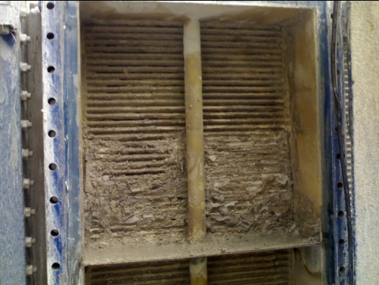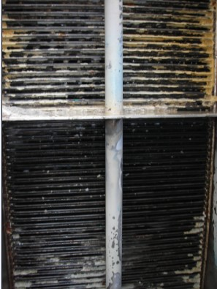

清洗前 清洗后
FX-902清洗剂
一、适用范围
主要用于碳钢、铸铁金属冷却设备水垢的清洗。也可用于清洗以下各种热交换设备内生成的水垢，工业和民用锅炉、茶浴炉、化工反应釜水夹套、加热器、冷却器、采暖管道、供水管道及各种水冷却和水加热夹套。
二、性能特点
1. 除垢高效彻底，能快速溶解各种热交换设备中生成的碳酸盐水垢。
2. 防腐较优良，对各种金属都具有良好的保护效果。
三、成分组成
外观： 淡黄色液体； 溶垢率(以CaCO3计),%:>95。
密度（20℃），g/cm3：1.02； 可燃性：不燃。
四、使用方法
停机清洗：
- 用橡胶管将配液箱、清洗泵和被清洗设备连接成清洗回路系统，并在被清洗设备顶部设置排气孔（换热器可利用安全阀或放空阀排气，其他设备如无适合排气孔可利用清洗回路系统回水管排气）。
- 按配液箱容积和选定的除垢剂浓度计算FX-906除垢剂加入量。
- 配液箱中加入大半箱水，将计算的FX-906除垢剂加入箱中搅拌溶解，再补加余量水混合均匀。
- 检查清洗系统，使系统各阀门处在开启状态。开启清洗泵，将配好的清洗液注满系统(回水管有清洗液流出且正常循环)。如设备容积较大，可按步骤③连续配液直至注满。
- 间歇循环清洗8-10小时（循环1小时，浸泡1小时）。
- 排去废液，用清水冲洗2至3遍。
五、注意事项
  - 水垢较厚时应适当增加FX-906除垢剂用量并延长清洗时间，含少量难溶垢时加入GR-928促进剂可提高清洗效率。
  - 常温下清洗，可提高除垢效率并缩短清洗时间。
  - 清洗时循环流量25-40立方/小时。
  - 复杂设备和水垢的清洗，可提供技术咨询及指导。
六、包装贮存
1.25㎏塑桶包装，贮存于阴凉干燥处，避免日晒雨淋。
2.有效期1年。

FX-936杀菌灭藻剂
一、适用范围
广泛用于石油、化工、化肥、电力、冶金、纺织等工业循环冷却水系统，油田注水系统和中央空调冷却水系统防止菌藻繁殖和消除微生物粘泥。
二、性能特点
- 本品能有效预防和抑制循环冷却水系统的菌藻类微生物大量繁殖，防止冷却水系统长生和沉积生物粘泥。
- 对已经产生的生物粘泥和藻类，能有效灭活并快速剥离和分散清除。
- 本品属非氧化性杀生剂，对pH值的适用范围广，在碱性和酸性条件下均可发挥杀菌灭藻作用。
三、物化形状
外观：淡红色液体； pH值（1%水溶液）：6.5～7.5；
密度（20℃），g/cm3：>0.95； 可燃性：不燃。
四、使用方法
- 初始投药：按系统总水量（保有水量），每吨水加入200～300克计算总药量。
将总药量一次性缓慢连续投入系统，每天投加一次，连续投加2～3天。
- 维持投药：按系统总水量，每吨水投加100克计算总药量。
将总药量一次投入系统。夏季7～10天投加一次；春秋季15～20天投加一次；冬季30～40天投加一次。也可根据冷却水含菌量或冷却塔填料的藻类附着量确定投药周期。
五、注意事项
- 药剂加入系统约均匀，对菌藻的杀灭效果越好。
- 每次投加必须足量，才能有效杀灭菌藻。减量投药会导致菌藻很快产生抗药性，降低灭藻效率甚至失效。
- 如药剂投加速度过快，有可能使系统产生大量泡沫。此时可以市售消泡剂进行消泡处理。
六、包装贮存
25kg塑桶包装。贮存于阴凉通风处，有效期一年。

FX-946缓蚀阻垢剂
一、适用范围
广泛用于化工、电厂、冶金、石油、机械、纺织、食品等行业循环冷却水系统、油田注水系统、火电厂输灰管灰水系统防结垢。尤其适合高温、高碱度循环水系统的阻垢防腐。
二、性能特点
- 有效稳定冷却水中的结垢离子，防止钙、镁盐类沉积析出形成坚硬水垢。有效屏蔽硫酸根和二氧化硅，对碳酸盐、硫酸盐及硅盐水垢有良好的防垢、除垢性能。
- 对水质条件适应性宽，在高温、高碱度和高浓缩倍率条件下仍能发挥良好的防垢作用，大幅度减少冷却水用量，节约水处理费用。
- 降低水金属的腐蚀性，有效保护冷却水系统的金属材质，对换热设备无损伤。
- 本品非膦类表面活性剂，不含重金属和有害物质，对生态环境无不良影响。
三、物化形状
外观：淡黄色液体； 螯合度，%>：95；
密度（20℃），g/cm3： >1.04； 可燃性：不燃。
四、使用方法
- 按系统保有水量，每吨水加入本品10～20g，一次性投入水系统正常运行，补水时同比例补加。
- 如系统连续补水，则根据每天补水总量，按以上比例计算出每天加药总量，份3～4次加入系统。间歇补水的系统，按每次补水量计算加药总量加入系统。
- 菌藻较多时应与杀菌灭藻剂FX-936配合使用可获最佳效果。
- 排污率根据系统水质控制指标，按分析化验结果确定，控制浓缩倍率2～4倍。浓缩倍率较低时，加药量可相应减少。
五、包装贮存
25kg塑桶包装。贮存于阴凉通风处，室温贮存，有效期一年。
Lan-826多用酸洗缓蚀剂
(硫酸专用)
一、适用范围
- 配合各种化学清洗用酸清洗碳酸盐型、氧化铁型、混合型及硅质型水垢。
- 适用于碳钢、低合金钢、不锈钢、铜、铝等金属设备及组合材质设备酸洗。
- 适用于石油、化工、机械、冶金、电力、交通、制冷生活等行业使用的各种换热设备的清洗，如各种锅炉、冷却器、反应器、加热器、蒸发器、贮罐、上下水管道、冷冻机、压缩机等。
二、性能特点
- 主要用于硫酸等各种无机酸、有机酸及混合酸酸洗，是目前世界上用途最广的酸洗缓蚀剂。
- 高效：在各种化学清洗用酸中都具有优良的缓释效果，常用条件下金属腐蚀率小于2g/㎡·h，具有优良的抗酸洗渗氢和抑制Fe3+腐蚀的能力，酸洗时金属不产生孔蚀。
- 安全价廉：用量小，费用低、操作简便、使用安全，特别是能避免误用缓蚀剂造成的危险。
三、物化性状
外观：淡黄色或茶色液体； PH值：≥7.0
密度(20℃),g/㎝3：≥0.96； 可燃性：不燃。
四、使用方法
- 根据需清洗设备构造、材质以及水垢类型选择合适的酸种和清洗工艺条件。
- Lan-826的使用量0.3-0.5%（按10%硫酸浓度计）。
- 使用步骤：连接好清洗系统，在配液箱中加入计量的水——加入计量的Lan-826缓蚀剂搅拌均匀——边搅拌边加入计量的浓酸混合均匀——注入设备，按常规的化学清洗工艺进行清洗。
- 特别提示：清洗时允许使用温度在50度以下，使用前请向我所技术部专业防腐工程师咨询，在专业工程师指导下正确使用！
五、注意事项
- 本品贮存过程中，会有蓝黑色颗粒析出，不影响使用性能。
- 冬季贮存气温较低时，会析出针状结晶体，使用前放置在室温较高的房间内，溶解后再使用。
- 只允许受过严格正规的酸洗技术培训的人员使用本品进行酸洗操作，否则有可能发生设备腐蚀事故。
- 只有严格按照酸洗操作规程正确实施酸洗操作，缓蚀剂才能发挥良好的防腐蚀效果。错误的操作工艺会降低缓蚀剂的防腐蚀效率，发生腐蚀事故。
- 酸洗过程需要加入其它添加剂时，必须先做酸洗工艺条件下添加剂与缓蚀剂的相容性实验。否则，添加剂有可能破坏缓蚀剂，使Lan-826失效，引发腐蚀事故。
- 使用不合适酸或次品酸会降低缓蚀剂的防腐蚀性能，甚至使Lan-826失效。
六、包装贮存
25㎏塑桶包装。密封存放于阴凉通风处，有效期一年。

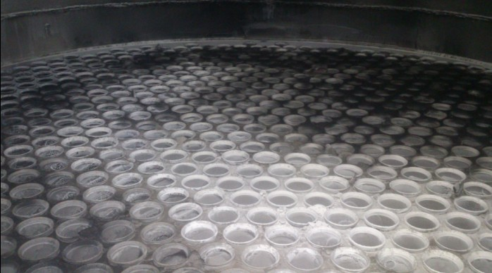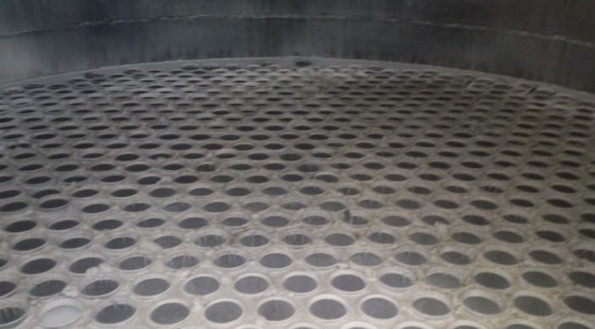

清洗前 清洗后
现 场 案 例
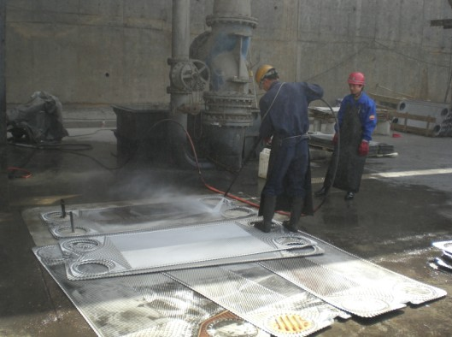

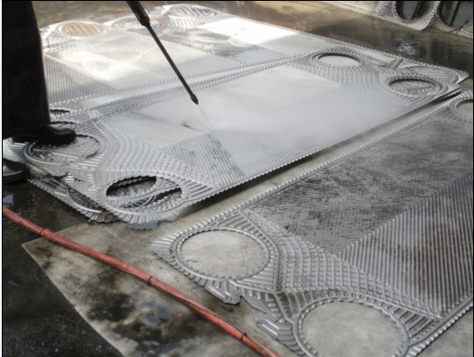
版 面 清 洗 现 场
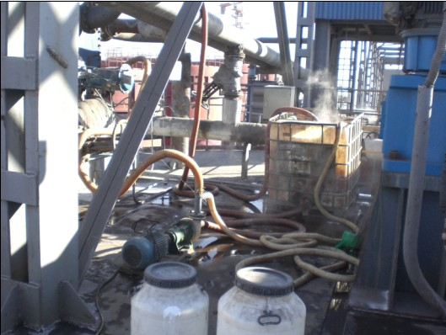

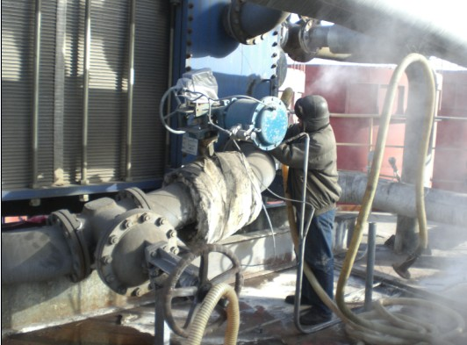
锦江集团兴安化工板式换热器不停机清洗粘泥现场
在现场温度-20℃恶劣条件下不停机清洗
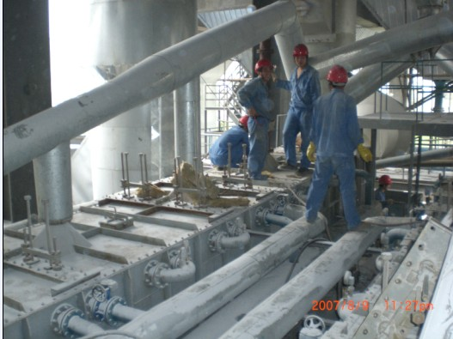
硫化床清洗现场
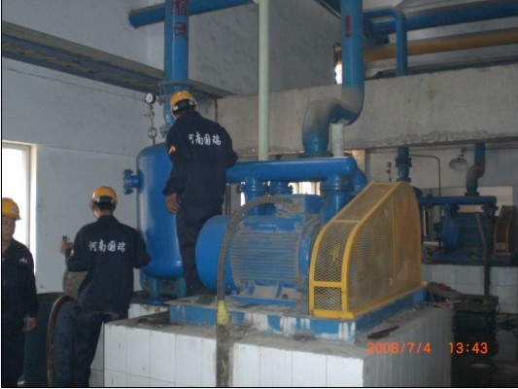
真空泵清洗现场

